План-конспект урока по технологии

Тема урока: Строгание древесины. Правила безопасной работы.
Цели урока:
обучающая – ознакомление с процессом строгания рубанком и другими инструментами для выполнения этой операции;
воспитательная – воспитание сознательной дисциплины, аккуратности и внимательности при выполнении строгания деталей;
развивающая – развитие умений и навыков работы с рубанком.
Материально-техническое оснащение:
для учителя: образцы изделий, план-конспект урока, технологическая карта
для учеников: рубанки, ножовки, заготовка из древесины, тетрадь ,учебник, наждачная бумага, угольники, линейки.

План урока:
- организационный момент 1-2 минуты;
- сообщение целей и задач урока учащимся 2-3 минуты;
- сообщение нового материала 15 мин
- вводный инструктаж по ТБ и определение задания 3-4 мин;
- самостоятельная работа учащихся, текущий инструктаж 16 мин;
- закрепление изучаемого материала;
- подведение итогов, заключительный инструктаж 4-5 мин.

1. Организационный момент (1 мин)
- Проверка явки учащихся по журналу.
- Проверка готовности к уроку (наличие учебных пособий и письменных принадлежностей).
- Проверка внешнего вида (спецодежды).
2. Сообщение темы урока (предварительно записанной на доске).(2 мин)
- Постановка целей и производственных задач перед учащимися.
3. Объяснение нового материла.

3. Объяснение нового материала (15 мин)

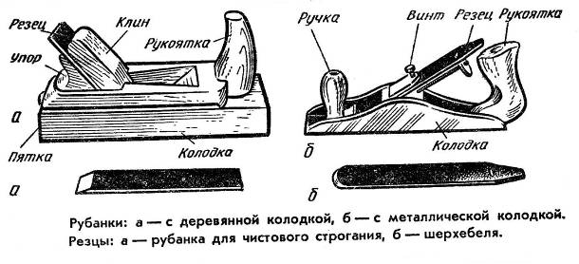
Строгание древесины - обработки заготовки до нужного размера и создания на ней ровных и гладких поверхностей. Строгание осуществляют с помощью различных стругов (строгальных инструментов). Среди стругов наиболее распространены шерхебели, рубанки и фуганки
Этими инструментами с деревянных заготовок сострагивают стружки.
Режущая кромка у ножа шерхебеля дугообразная, выпуклая, а у рубанка и фуганка — прямолинейная.
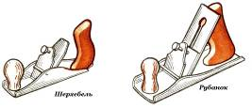
Шерхебелем выполняют первичное, более грубое строгание поверхностей, а рубанком — окончательное, чистовое. «Шерхебель» — слово немецкого происхождения, что означает «струг для грубого срезания».
Рубанок состоит из колодки, ножа, клина, ручки. Предназначен рубанок для сострагивания тонких стружек и получения гладких поверхностей на древесине, а также сострагивания заготовки в нужный размер.
Колодки стругов могут быть деревянными, металлическими или комбинированными.
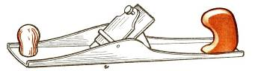
Фуганки намного длиннее рубанков. Ими удобно получать ровные, плоские поверхности.

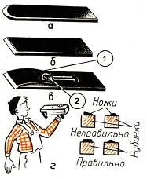
Режущая часть всех столярных инструментов имеет форму клина. Например, нож рубанка в своей режущей части затачивается в виде острого клина. Две поверхности клина на своем пересечении образуют острую режущую кромку. Эта режущая кромка разрезает волокна древесины, а передняя поверхность ножа отгибает срезанный слой в виде стружки.

Перед строганием следует проверить, правильно ли налажен инструмент. У правильно установленного ножа лезвие расположено над подошвой колодки без перекосов и выступает на 1...3 мм у шерхебеля или на 0,1 ...0,3 мм у рубанка.
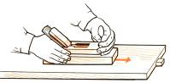
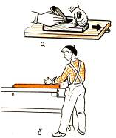
Обрабатываемую деталь крепят на верстаке, зажимая или заклинивая между упором и клином так, чтобы сострагиваемая сторона была направлена вверх. Правой рукой берут рубанок за ручку с задней стороны колодки, а левой — за колодку или ручку с передней стороны. Рубанок устанавливают на обрабатываемую деталь лезвием вниз и проталкивают вперед. В начале строгания осуществляют нажим на переднюю часть рубанка, а в конце — на заднюю, чтобы обрабатываемая поверхность получалась плоской.
При возвратном движении рубанка его поднимают над поверхностью. Так, совершая движение вперед и назад, постепенно сострагивают обрабатываемую поверхность до тех пор, пока она не станет ровной и гладкой.
Если волокна на обрабатываемой поверхности задираются, то деталь следует строгать с другой стороны.
Рубанок надо держать крепко, чтобы руки не соскользнули с него и не ударились об острые боковые ребра заготовок. При этом возможны ушибы и порезы рук. Упоры заготовки не должны выступать выше обрабатываемой поверхности.
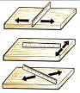
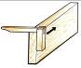
Контроль качества строгания осуществляется с помощью линейки или угольника на просвет.

Правила безопасной работы при строгании :

а). Надежно закреплять заготовку на верстаке.
б). Работать рубанком с хорошо заточенным ножом.
в). Не проверять руками остроту лезвия и качество обработки поверхности.
г). Очищать строгальные инструменты от стружки только при помощи деревянного клина.
д). Инструменты для строгания класть на верстак только на бок лезвиями ножа от себя.

4. Физкультминутка (1мин.)

5. Водный инструктаж по Т.Б.и определение задания ( 3мин.)

6. Практическая работа и текущий инструктаж (16 мин.)
- Расстановка учащихся по рабочим местам.
- Выдача задания и контроль работы.
- Проведение целевых обходов рабочих мест
7.Закрепление изучаемого материала ( 3мин.)
8. Заключительный инструктаж (2 мин)
- Указание типичных ошибок.
- Отметка лучших работ.
- Сообщение оценки качества работы каждого учащегося.
- Выдача домашнего задания.
9. Уборка рабочих мест (2 мин)
- Осуществление проверки проведения уборки на рабочих местах учащихся.

